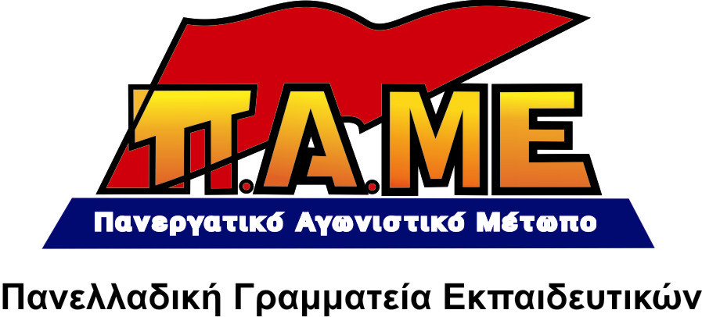
Εφαρμοστικός νόμος
ΝΕΟ ΤΣΕΚΟΥΡΙ ΣΤΙΣ ΑΜΟΙΒΕΣ ΑΝΑΠΛΗΡΩΤΩΝ ΚΑΙ ΣΤΟ ΕΠΙΜΙΣΘΙΟ ΤΩΝ ΑΠΟΣΠΑΣΜΕΝΩΝ ΕΚΠΑΙΔΕΥΤΙΚΩΝ

Συναδέλφισσες, Συνάδελφοι

Η βαρβαρότητα δεν έχει τέλος. Με τον εφαρμοστικό νόμο («Ρυθμίσεις συνταξιοδοτικού περιεχομένου και άλλες επείγουσες ρυθμίσεις εφαρμογής του Μνημονίου Συνεννόησης του ν.4046/2012») που κατατέθηκε στις 21/2/2012 προβλέπεται, πέρα από το τσάκισμα των κύριων και επικουρικών συντάξεων και τα άλλα μέτρα σφαγής, νέο τσεκούρι:

- Στις αμοιβές αναπληρωτών εκπαιδευτικών κατά 24 εκ ευρώ

- Στα επιμίσθια αποσπασμένων εκπαιδευτικών στο εξωτερικό κατά 15 εκ. ευρώ.

- Στο Πρόγραμμα Δημοσίων Επενδύσεων για το Υπουργείο Παιδείας, προφανώς για ανέγερση και επισκευή υποδομών-σχολείων, κατά 38 εκ. ευρώ.

Συναδέλφισσες, Συνάδελφοι

Τούτες οι ώρες είναι κρίσιμες. Τα μέτρα σφαγής του λαού πρέπει να μείνουν στα χαρτιά.
Στο eurogroup της Κυριακής η κυβέρνηση του μαύρου μετώπου-Ε.Ε.-ΔΝΤ-πλουτοκρατία υπέγραψαν την ελεγχόμενη χρεοκοπία της καπιταλιστικής Ελλάδας και τη μόνιμη χρεοκοπία του λαού.
Μας εξαθλιώνουν για να σώσουν τα κέρδη των μονοπωλίων, την Ευρωπαϊκή Ένωση και το ευρώ, το καπιταλιστικό σύστημα.
Καμιά αναμονή-καμιά αυταπάτη. Κανένας να μην πιστέψει τους πανηγυρισμούς των καλοταϊσμένων παπαγάλων του συστήματος.
Αγώνας τώρα ταξικός, σε κάθε τόπο δουλειάς, για να εμποδίσουμε τα μέτρα. Καλούμε τις ΕΛΜΕ και τους Συλλόγους να πάρουν αποφάσεις για κλιμάκωση της πάλης με νέα γενική, πανεργατική Απεργία.

Να πέσει τώρα η κυβέρνηση του μαύρου μετώπου. Στα τσακίδια η τρόικα. Εκλογές τώρα!

Υπάρχει λύση για το λαό! Αποδέσμευση από τη λυκοσυμμαχία της Ε.Ε., με μονομερή διαγραφή του χρέους και το λαό στο τιμόνι της εξουσίας.

Αθήνα, 22/2/2012

